

实验报告

课程名称： 算法设计与分析
学 院： 应用技术学院
专业班级： 18计科一班
学 号： 201833050027
姓 名： 叶成宇

1．实验目的
1、假设要在足够多的会场里安排一批活动，并希望使用尽可能少的会场。设计一个有效的贪心算法进行安排。(这个问题实际上是著名的图着色问题。若将每一个活动作为图的一个 顶点，不相容活动间用边相连。使相邻顶点着有不同颜色的最小着色数，相应于要找的最小 会场数。)
2、设有 n 个顾客同时等待一项服务。顾客 i 需要的服务时间为ti ,1 ≤ i ≤ n 。应如何安排 n个顾客的服务次序才能使平均等待时间达到最小?平均等待时间是 n 个顾客等待服务时间的 总和除以 n。
2．实验内容
1、
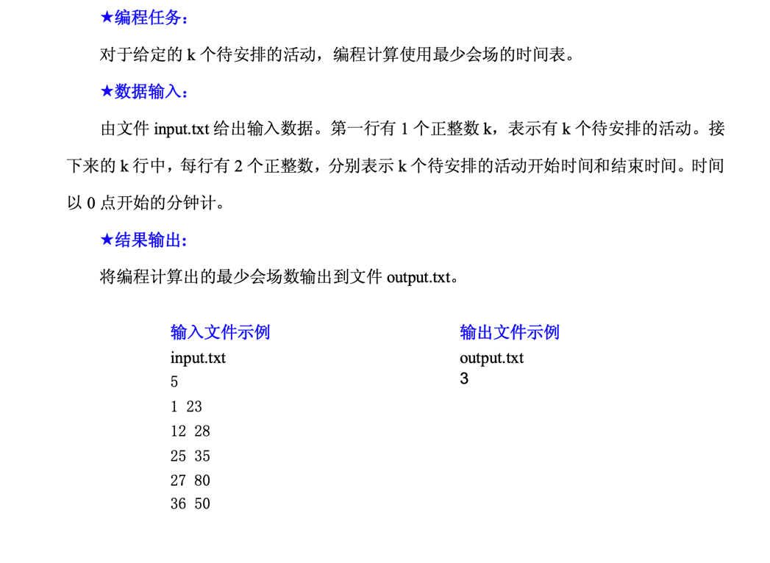
2、
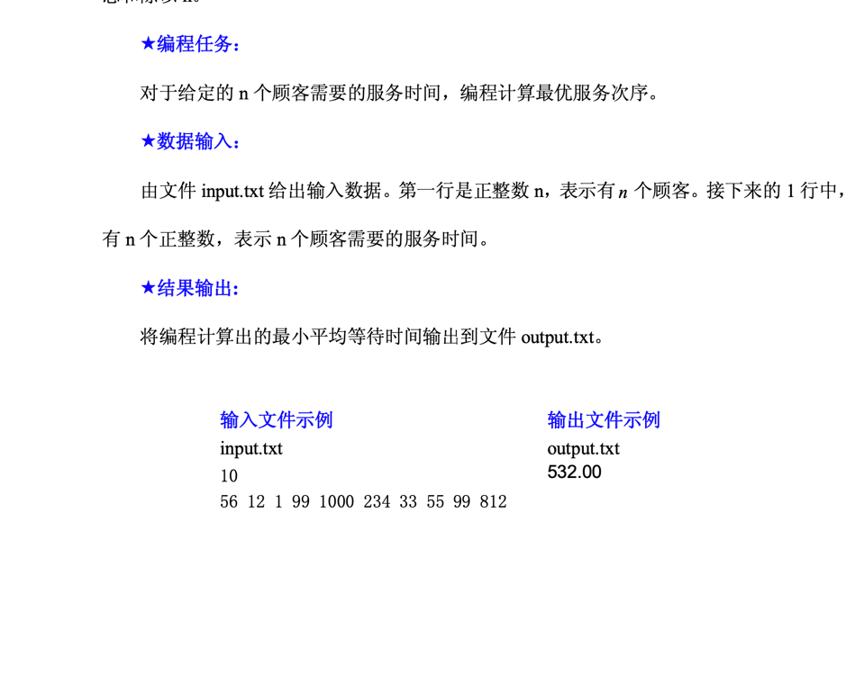
3．实验步骤和实验结果
1、
#include<iostream>
#include<cstdio>
#include<algorithm>
using namespace std;
bool b[10001];//用一个bool数组标记这个会场是否已经安排上了
struct meeting
{
int start,end;
}a[10001];
int comp(const meeting &a,const meeting &b)
{
return a.end<b.end;
}
int cmp(const meeting &a,const meeting &b)
{
return a.start<b.start;
}
int main ()
{
int n,ans,counts;
int flag=0;
freopen("/Users/ycy/Desktop/input.txt","r",stdin);
while(scanf("%d",&n)!=EOF)
{
flag++;
memset(a,0,sizeof(a));
ans=0;
counts=n; //假设最开始每场会议都要一个会场
memset(b,false,sizeof(b)); //最开始每场会议都还没安排
for(int i=1;i<=n;i++)
cin>>a[i].start>>a[i].end;
sort(a+1,a+n+1,cmp); //根据会议的结束时间进行排序
for(int i=1;i<=n;i++)
{
int p,t;
if(!b[i]) //如果第i场会议还没安排上，以这场会议作为起点，寻找可以和这场安排一起的有几个
{
ans++;
p=i;
t=i+1;
while(t<=n)
{
if(a[p].end<=a[t].start&&!b[t]) //如果找到一个，这个点安排上
{
counts--; //找到一个能和这场会议安排在一个会场里的，counts--
p=t; //再开始从这个个点往下走
b[t]=true;
}
t++;
}
}
b[i]=true;
}
cout<<ans<<endl;
}
return 0;
}

2、
#include<iostream>
#include<algorithm>
using namespace std;
#define N 10000

int main()
{
int n;
int i;
int a[N];
while(cin>>n)
{
for( i=1;i<=n;i++)
cin>>a[i];
sort(a+1,a+1+n);
int sum=0;
int tmp=0;
for( i=1;i<=n;i++)
{
sum=sum+tmp+a[i];
tmp+=a[i];
}
double ans=0;
ans=(double)sum*1.0/n;
printf("%.2lf\n",ans);
}
return 0;
}

1、
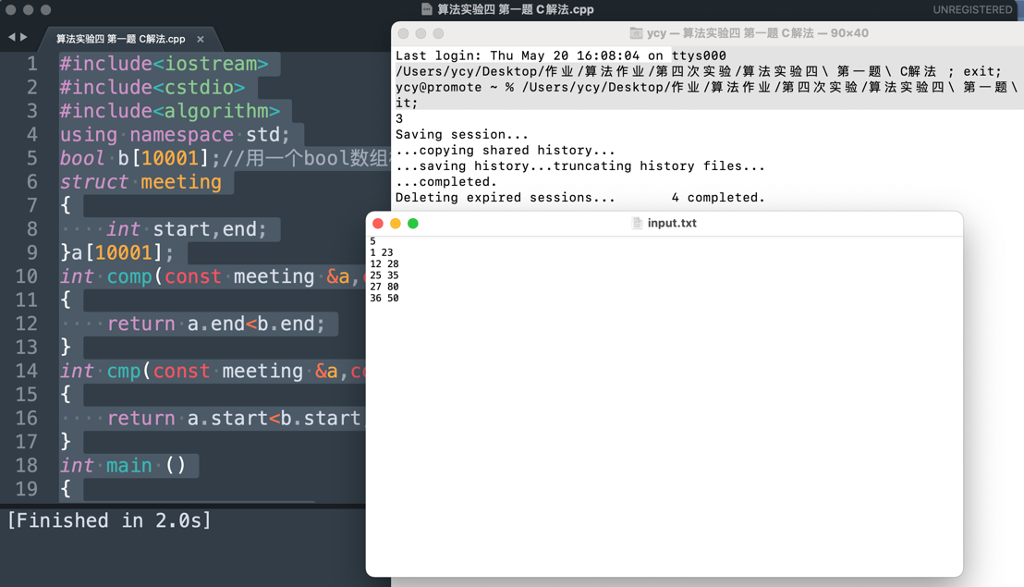
2、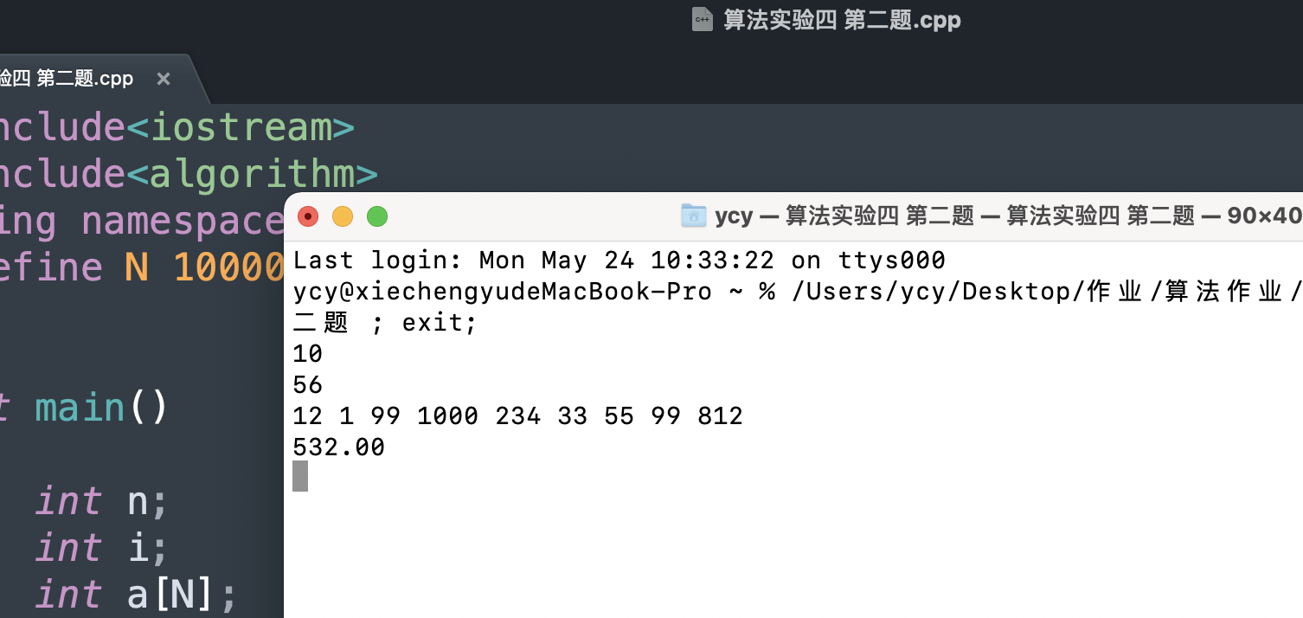

4．分析与讨论
贪心算法是一种对某些求最优解问题的更简单、更迅速的设计技术。贪心算法的特点是一步一步地进行，常以当前情况为基础根据某个优化测度作最优选择，而不考虑各种可能的整体情况，省去了为找最优解要穷尽所有可能而必须耗费的大量时间。贪心算法采用自顶向下，以迭代的方法做出相继的贪心选择，每做一次贪心选择，就将所求问题简化为一个规模更小的子问题，通过每一步贪心选择，可得到问题的一个最优解。虽然每一步上都要保证能获得局部最优解，但由此产生的全局解有时不一定是最优的，所以贪心算法不要回溯

